

Elektrotehnički fakultet

Univerzitet u Banjoj Luci

**IZVJEŠTAJ PROJEKTNOG ZADATKA**

iz predmeta

**SISTEMI ZA DIGITALNU OBRADU SIGNALA**

Student: Mentori:

*Tanja Popović 1218/17* prof. dr Mladen Knežić

’ prof. dr Mitar Simić

ma Vedran Jovanović

dipl. inž. Damjan Prerad

Februar 2024. godine

# Opis projektnog zadatka

U sklopu projektnog zadatka potrebno je realizovati sistem za dodavanje muzičkih efekata u audio signal korištenjem ADSP-21489 razvojnog okruženja. Ulazni signal, muzički efekti, kao i svi izlazni signali su prvenstveno generisani unutar Python programskog jezika (program effects.py) i služe kao referenca signalima implementiranim u okviru ciljnog programskog paketa CrossCore Embedded Studio. Nakon primjene muzičkog efekta, odmjerci izlaznog signala su upisani u odgovarajuće tekstualne datoteke koje se iz Pythona čitaju, prikazuju i eksportuju kao *wav* fajlovi tako da se primijenjeni efekti mogu čuti. Pored implementacije efekata, u sklopu CCESa izvršeno je i profilisanje koda, a signali su međusobno upoređeni pomoću signala greške. Implementirano je ukupno 11 muzičkih efekata: Delay, Echo, Compressor, Noise Gate, Envelope Filter, Volume Pedal, Tape Saturation, Octave Up, Tremolo, Override i Distorsion.

# Izrada projektnog zadatka

Za potrebe izrade projektnog zadatka, kao ulazni signal iskorišten je konkretan zvuk gitare – audio fajl pod nazivom *guitar_sound.wav.* Radi se o stereo signalu, frekvencije odmjeravanja 44,1 kHz i trajanja 3,9 sekundi prikazan na Slici 2.1. Iako se sa Slike 2.1 ne primjeti velika razlika između lijevog i desnog kanala, radi lakše implementacije zadatka, stereo signal je konvertovan u mono signal (*source_audio_mono.wav*) i kao takav predstavlja „sirovi“ ulazni signal na koji se primjenjuju audio efekti. Softverska implementacija audio efekata zasnovana je na jednačinama diferencija odgovarajućih sistema. Za smještanje izlaznog signala alocirano je 700 kB memorije na *heapu* (172 617 odmjeraka * 4 B = 690 468 B), pri čemu je korištena eksterna memorija.

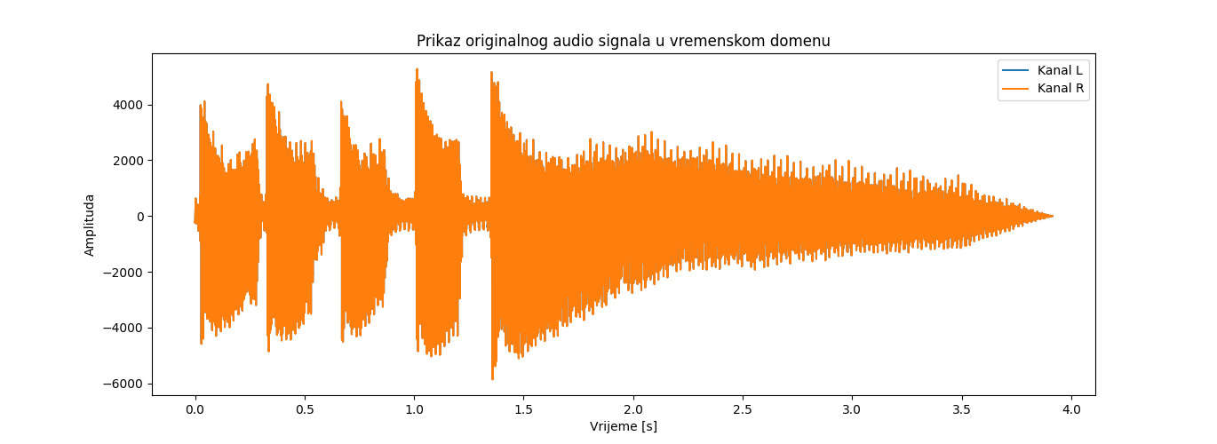

*Slika 2.1* – Originalni, stereo signal

Delay je audio efekat koji vrši obradu signala zasnovanu na kašnjenju. Ukoliko se na originalni signal superponira njegova zakašnjena verzija, skalirana faktorom *g* ] koji predstavlja faktor refleksije originalnog i zakašnjenog signala dobijamo Delay efekat. Blok šema ovakvog sistema prikazan je na Slici 2.2, a softverska implementacija je zasnovana na jednačini sistema 2.1. Parametar n0 predstavlja zakašnjene odmjerke, a može se izračunati kao umnožak kašnjenja u vremenu i frekvencije odmjeravanja. S obzirom to, unutar CCESa definisani su makroi *sample_rate*, *delay_time*, *delay_samples* i *gain*. Signali nakon primjene Delay efekte implementiran u Pythonu, zatim u CCESu i signal greške izračunat kao razlika ova dva signala prikazani su na Slikama 2.3, 2.4 i 2.5 respektivno.

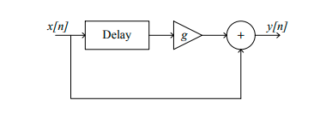

*Slika 2.2* – Blok šema sistema za primjenu Delay efekta

(2.1)

Ukoliko se umjesto jedne zakašnjene replike originalnog signala, superponira više zakašnjenih replika tada se radi o višestrukom Delay efektu ili Echo efektu. Echo efekat je implementiran kao IIR filtar, na osnovu jednačine 2.2.

(2.2)

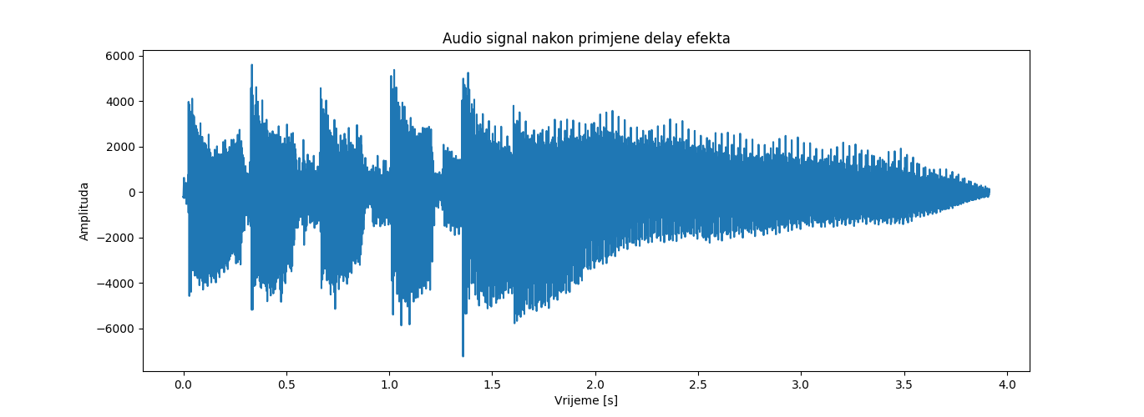

*Slika 2.3* – Primjena Delay efekta na originalni signal, generisa unutar Pythona

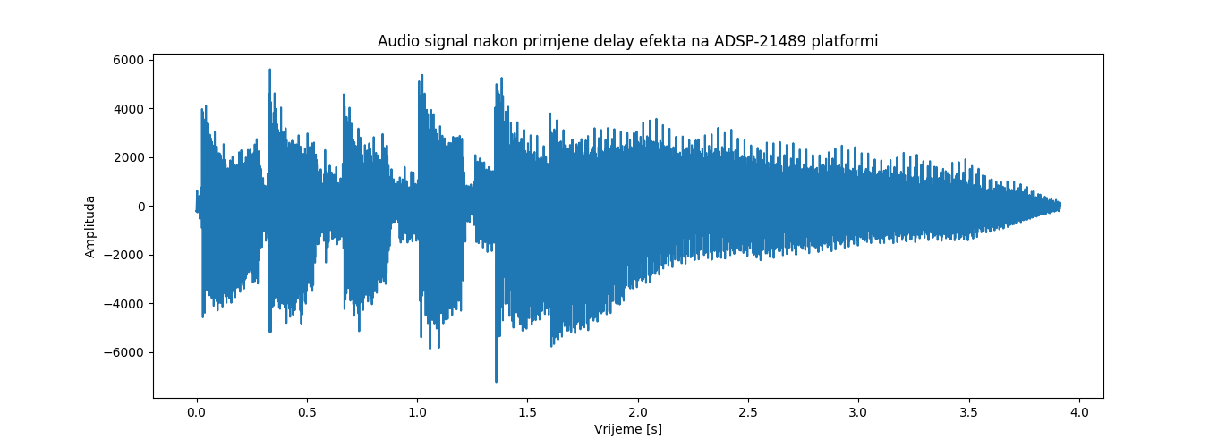

*Slika 2.4* - Primjena Delay efekta na originalni signal, generisa unutar CCESa

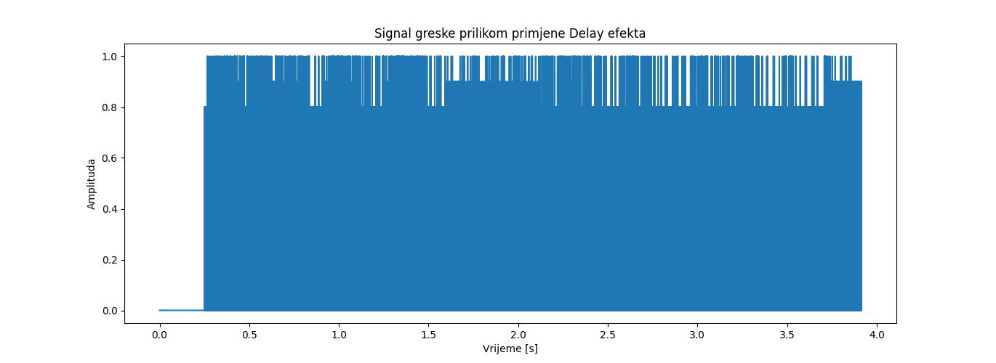

*Slika 2.5* – Signal greške kod Delay efekta

Signali nakon primjene Echo efekta generisanog u Pythonu, CCESu, kao i signal greške prikazani su na Slikama 2.6, 2.7 i 2.8 respektivno. Zbog ograničenja u veličini izvještaja, detaljnija implementacija ostalih efekata (prikaz signala, signal greške) biće prikazana u dodatnom poglavlju Dodaci.

Na osnovu signala greške prikazanih na Slikama 2.5 i 2.8, vidimo da postoji razlika između signala generisanig unutar Pythona i unutar CCESa. Ukoliko se vrijednosti signala greške uporede sa vrijednostima signala, vidimo da je ta razlika zanemarivo mala, kako i treba biti. Kada razmatramo signal greške treba težiti njegovoj minimalizaciji. Razlog postojanja signala greške kod primjene ovih efekata je u različitim tipovima podataka sa kojima je rađeno, u C program jeziku to su integeri, a poznato je da Python sam dodjeljuje tip podatka na osnovu dodijeljene vrijednosti. Pored toga, neki od parametara filatara su *float* vrijednosti, te se i tu unosi greška kastovanja, tj. cjelobrojnog zaokruživanja.

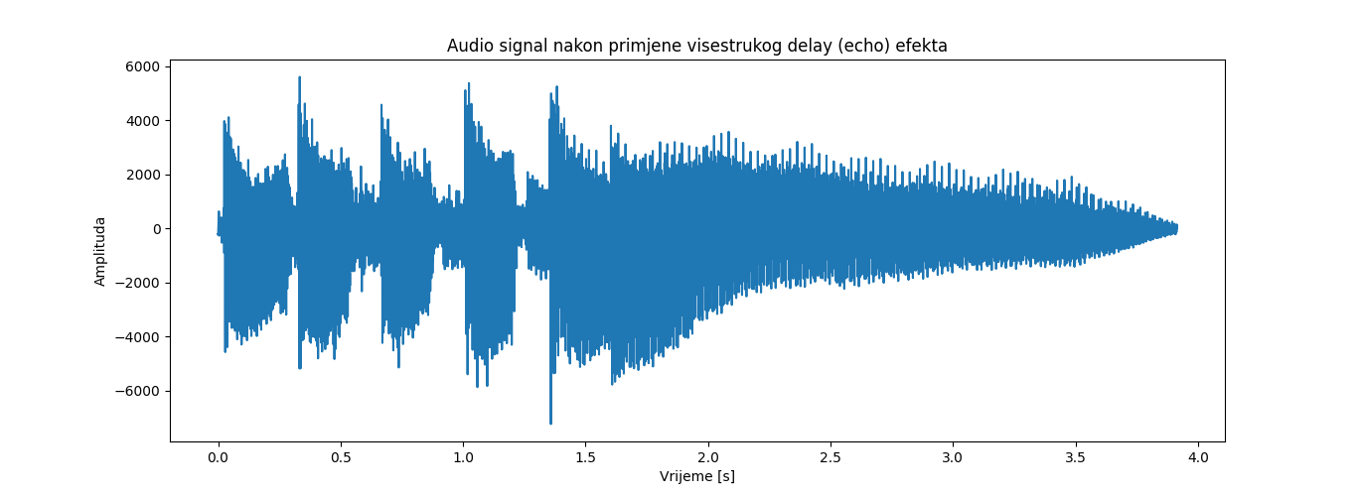

*Slika 2.6* – Signal nakon primjene Echo efekta, genernisan u Pythonu

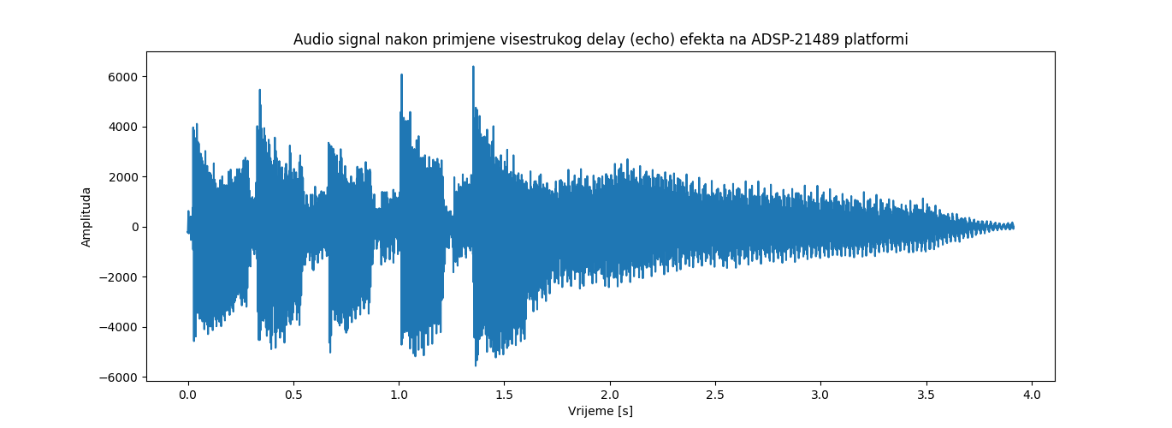

*Slika 2.7* –Signal nakon primjene Echo efekta, generisan u CCESu

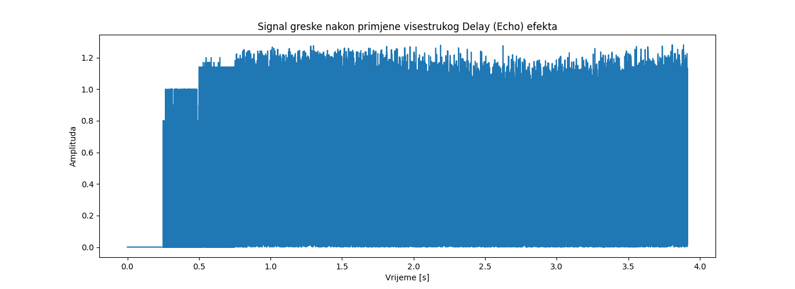

*Slika 2.8* – Signal greške kod Echo efekta

Proces profilisanja koda je obavljen pomoću dva makroa koje sadrži zaglavlje *cycle_count.h,* a prikazuju broj procesorskih ciklusa koji se potroše na izvršavanje određenog dijela koda. Broj procesorskih ciklusa koji se potroše na izvršavanje pojedinačnih funkcija koje predstavljaju muzičke efekte prikazan je u Tabeli 2.1. Profilisanje je izvršeno bez ikakve optimizacije, a kao što se može vidjeti najviše procesorskih ciklusa treba za izvršavanje funkcije *tremolo*, koja će u ovom slučaju predstavljati fokus optimizacije – na ovaj način je detektovano usko grlo (eng. *bottle neck*) u kodu.

*Tabela 2.1* – Muzički efekti sa odgovarajućim brojem procesorskih ciklusa (bez optimizacije)

|  |  |  |  |  |  |
| --- | --- | --- | --- | --- | --- |
| Delay | Echo | Compressor | Noise Gate | Volume Pedal | Tape Saturation |
| 20 283 523 | 18 158 689 | 13 967 836 | 10 489 237 | 8 713 719 | 14 174 859 |
| Octave Up | Envelope Filter | **Tremolo** | Distorsion | Override |
| 9 324 359 | 17 490 248 | **25 134 797** | 12 695 583 | 21 415 226 |

Prvi korak pri optimizaciji je uključivanje kompajlerske optimizacije i dodavanje identifikatora *restrict* pored parametara funkcije. Kako se sa Slike 2.9 može vidjeti da se *tremolo* funkcija sastoji od *for* petlje sa velikim brojem iteracija, prilikom čega se u svakoj iteraciji poziva *m_function* funkcija, ista je proglašena kao *inline*. Ovakav vid optimizacije smanjuje broj procesorskih ciklusa na 18 465 873.

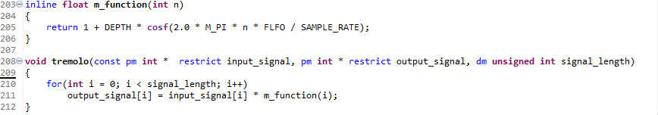

*Slika 2.9* – Implementacija Tremolo funkcije

Sljedeći pokušaj optimizacije jeste ručno odmotavanje petlje, tako da imamo manje iteracija ali je blok izvršavanja proširen. Primjer ručnog odmotavanja petlje unutar *tremolo* funkcije prikazan je na Slici 2.10. Broj ciklusa nakon ovakvog načina implementacije funkcije je smanjen na 16 731 696, a pored toga posmatrani su rezultati dodavanja *pragma* direktiva koje se odnose na odmotvanje petlji kao što je *loop_unroll* sa parametrima 1000, 100 i 10. To je dalo sljedeće rezultate: 21 726 042, 18 310 214 i 17 690 884 za nabrojene parametre, respektivno. Ovakvi rezultati predstavljaju pogoršanje u odnosu na kompajlersku optimizaciju, a s obzirom na uputstvo u specifikaciji kompajlera da nije potrebno ručno odmotavati petlje već to prepustiti kompajleru, vratićemo se prvobitnoj implementaciji funkcije *tremolo* kao na Slici 2.9.

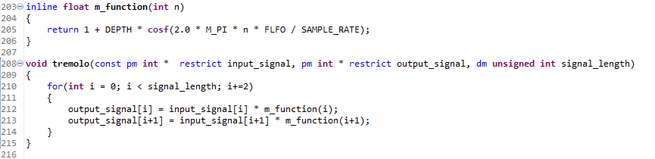

*Slika 2.10* – Ručno odmotavanje petlje unutar Tremolo funkcije

Kako su unutar CCESa parametri svih muzičkih efekata definisani kao makroi, uporedićemo brzinu izvršavanja funkcije ukoliko se parametri definišu kao globalne promjenjive. Pred toga, unutar *tremolo* funkcije je dodana druga pragma direktiva za optimizaciju petlji, koja se odnosi na vektorizaciju – SIMD_for. Primjer implementacije ovakve funkcije prikazan je na Slici 2.11. Profilisanjem ovakve funkcije, dobili smo poboljšanje u odnosu na kompajlersku optimizaciju te sada broj ciklusa iznosi 11 994 354. Ukoliko želimo da uporedimo da li je izvršavanje funkcije brže sa globalnim promjenjivim ili makroima, uz vektorizaciju, dolazimo do sljedećeg rezultata – 9 598 584 ciklusa što predstavlja značajno manje procesorskih ciklusa u odnosu na početnu vrijednost, i najbolji rezultat optimizacije. Prikaz svih rezultata optimizacije funkcije *tremolo* prikazan je u Tabeli 2.2.

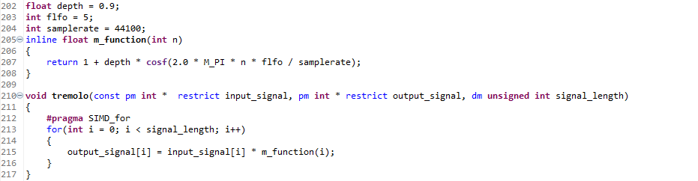

*Slika 2.11* – Vektorizacija petlje i dodavanje globalnih promjenjivih umjesto makroa

*Tabela 2.2* – Optimizacioni koraci za funkciju Tremolo i dobijeni rezultati

|  |  |  |  |  |  |  |
| --- | --- | --- | --- | --- | --- | --- |
| Bez optimizacije | Kompajlerska optimizacija, inline, restrict | Ručno odmotavanje petlje | #pragma no_vectorization | #pragma loop_unroll 1000, 100, 10 | #pragma SIMD_for, globalne promjenjive | #pragma SIMD_for, makroi |
| 25 134 797 | 18 465 873 | 16 731 696 | 16 726 042 | 21 726 042 18 310 214 17 690 884 | 11 994 354 | 9 598 584 |

S obzirom da je prvenstveno kompajlerska optimizacija značajno smanjila broj ciklusa potrebnih za izvršavanje *tremolo* funkcije, a zatim i vektorizacija, posmatraćemo kako kompajlerska optimizacija, a kako vektorizacija utiče na ostale funkcije. Upoređivanjem rezultata u Tabelama 2.3 i 2.4, vidimo da vektorizacija ipak nije uvijek najbolja tehnika za optimizaciju. Broj ciklusa izvršavanja pojedinih funkcija je ostao isti, odnosno kompajler je vid optimizacije za te funkcije prepoznao bez vektorizacije (kao što postoji pragma direktiva no_vectorization). Pored toga, forsiranje vektorizacije može dovesti do povećanja broja ciklusa prilikom izvršavanja funkcija kao što je to primjer sa Volume Pedal i Octave Up funkcijama.

*Tabela 2.3* – Broj ciklusa nakon kompajlerske optimizacije

|  |  |  |  |  |  |
| --- | --- | --- | --- | --- | --- |
| Delay | Echo | Compressor | Noise Gate | Volume Pedal | Tape Saturation |
| 14 156 568 | 14 690 624 | 4 844 718 | 5 328 974 | 4 844 724 | 10 783 200 |
| Octave Up | Envelope Filter | Tremolo | Distorsion | Override |
| 4 844 704 | 7 438 216 | 18 465 978 | 7 344 552 | 15 929 756 |

*Tabela 2.4* – Broj ciklusa nakon kompajlerske optimizacije i vektorizacije

|  |  |  |  |  |  |
| --- | --- | --- | --- | --- | --- |
| Delay | Echo | Compressor | Noise Gate | Volume Pedal | Tape Saturation |
| 14 156 392 | 14 690 624 | 4 844 686 | 5 291 502 | 5 080 568 | 10 782 736 |
| Octave Up | Envelope Filter | Tremolo | Distorsion | Override |
| 5 080 134 | 7 438 200 | 9 598 584 | 7 344 572 | 15 929 376 |

U specifikaciji kompajlera se dodatno razmatraju slučajevi kako uslovna grananja unutar petlji takođe značajno utiču na brzinu izvršavanja programa. Savjetuje se da se petlje nalaze unutar grananja, a ne obrnuto, ukoliko je to dozvoljeno. U konkretnom slučaju, imamo primjer implementacije funkcija *distorsion* i *override*, gdje se unutar petlje nalaze uslovna grananja koja se zbog zavisnosti od iteratora ne mogu izbaciti izvan petlje, kao što je prikazano na Slici 2.12. Ukoliko se uslovna grananja ne mogu izbaciti, savjetuje se korištenje funkcija *expected_false* i *expected_true*, kojima se vrši predviđanje rezultata uslova i na taj način ubrzava njihovo izvršavanje. Pored toga, unutar uslovnog bloka za poređenje se savjetuje poređenje neke vrijednosti sa nulom, umjesto sa nekom drugom vrijednošću. Primjer izmjene implementacije funkcije *distorsion* prikazana je na Slici 2.13.

Kao što je prikazano u Tabeli 2.4, vektorizacija nije doprinijela poboljšanju vremena izvršavanja funkcije *distorsion*. Ukoliko se uslovi unutar grananja napišu na drugačiji način, kao što je prikazano na Slici 2.12, broj ciklusa potebnih za izvršavanje *distorsion* funkcije će se povećati na 7 370 468. S obzirom na to, implementacija će ostati kao na Slici 2.13, a uz dodavanje prethodno pomenutih funkcija rezultat izvršavanja iznosi 7 108 828 ciklusa. Ovim primjerom je pokazano da drugačiji načini implementacije mogu uticati na brzinu izvršavanja programa. Poboljšanje vremena izvršavanja *distorsion* funkcije prikazano je u Tabeli 2.5.

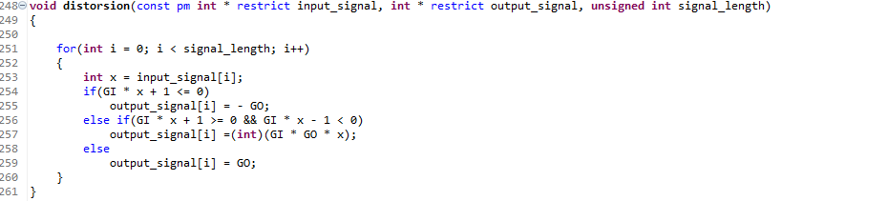

*Slika 2.12* – Implementacija distorsion efekta

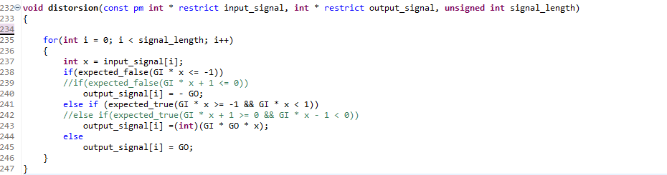

*Slika 2.13* – Implementacija distorsion efekta dodavanjem prediktivnih funkcija

Tabela 2.5 – Rezultati izvršavanja *distorsion* funkcije

|  |  |  |
| --- | --- | --- |
| Kompajlerska optimizacija | Uslovno poređenje sa nultom vrijednošću | Prediktivne funkcije, poređenje sa nenultom vrijednošću |
| 7 344 572 | 7 370 468 | 7 108 828 |

# Zaključak

Razlog velikog broja odmjeraka ulaznog signala (172 617) jeste taj što se za odmjeravanje koristila velika frekvencija odmjeravanja od 44,1 kHz. Razlog korištenja ovakve frekvencije odmjeravanja je dodatna mogućnost eksportovanja modifikovanih signala u audio fajlove, tako da se pored njihovog prikaza mogu i poslušati primijenjeni efekti. Ukoliko se odlučimo za manju frekvenciju odmjeravanja, ili neki drugi ulazni signal generisan unutar Pythona (uz, naravno poštovanje Nikvistovog kriterijuma), to će rezultovati manjim brojem odmjeraka, većom brzinom izvršavanja te manjim zauzećem memorije. To predstavlja vrlinu i manu ovakvog prostupa implementacije muzičkih efekata. Ukoliko želimo brži sistem, sa manje odmjeraka i manjim zauzećem u memoriji, jedan od načina realizacije ovakvog pristupa jeste primjena procesa decimacije originalnog signala, uz obavezno filtriranje istog.

Današnji kompajleri su veoma dobro razvijeni, te se u procesu optimizacije lako može uočiti da li se ide dobrim ili lošim putem, praćenjem upozorenja koje nam kompajler daje i vremena izvršavanja određenog koda.

Ukoliko bismo željeli primjenu vise ulančanih efekata, to je moguće postići na sljedeći način, implementiranjem pseudo koda 3.1. Pored toga, potrebno je obratiti pažnju na dodatno alociranje memorije za izlazne signale svakog pojedinačnog sistema (efekta).

*echo(input_signal, output_echo_signal)*

*tremolo(output_echo_signal, output_tremolo_echo_signal)*

*override(output_tremolo_echo_signal, output_signal)*

*Pseudo kod 3.1* – Primjer ulančane primjene audio efekata

# Literatura

[1] Materijali sa predavanja i laboratorijskih vježbi iz predmeta Sistemi za digitalnu obradu signala, Elektrotehnički fakultet, Univerzitet u Banja Luci.

[2] CrossCore Embedded Studio, *CCES 2.9.0 C/C++ Complier Manual for SHARC Processors*, Revision 2.2, Analog Devices, May 2019.

[3] CrossCore Embedded Studio, *CCES 2.9.0 C/C++ Library Manual for SHARC Processors*, Revision 2.2, Analog Devices, May 2019.

[4] Joshua D. Reiss, Andrew P. McPherson, „Audio effects. Theory, Implementation and Application“, CRC Press Taylor and Francis Group, US, 2015.

# 5. Dodaci

Svi implementirani efekti se mogu poslušati, a u zavisno od toga gdje su izgenerisani imaju sufiks *pygen* ili *cgen*. Tako naprimjer, Compressor efekat primijenjen na *source_audio_mono.wav* se može poslušati u sklopu fajlova *compressor_effect_pygen.wav* i *compressor_effect_cgen.wav*. Isto važi i za ostale muzičke efekte. U prilogu se nalaze prikazi svih ostalih signala nakon primjene odgovarajućeg efekta unutar Pythona i CCESa, kao i odgovarajući signal greške.

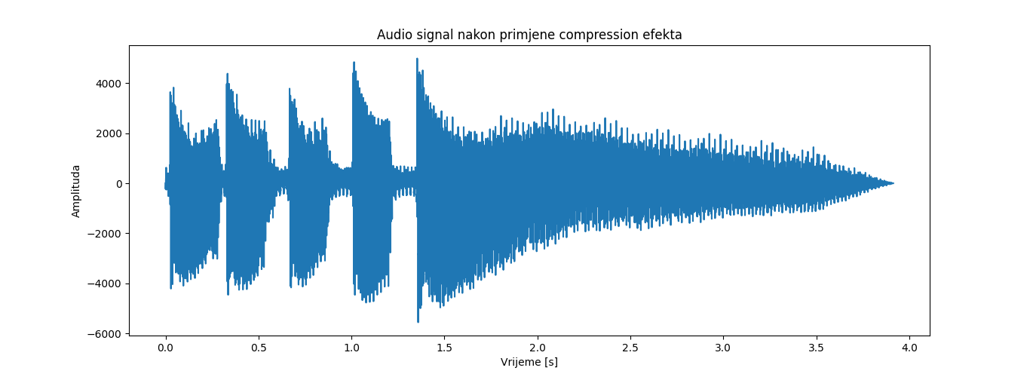

*Slika 5.1* – Signal nakon primjene Compressor efekta, generisan u Pythonu

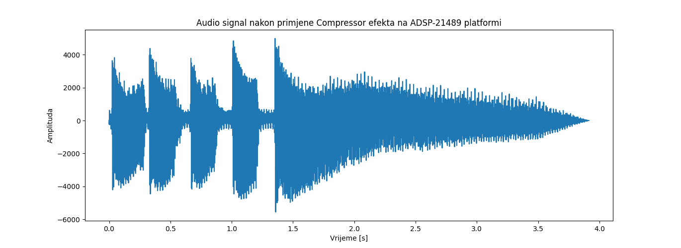

*Slika 5.2* – Compressor efekat, generisan unutar CCESa

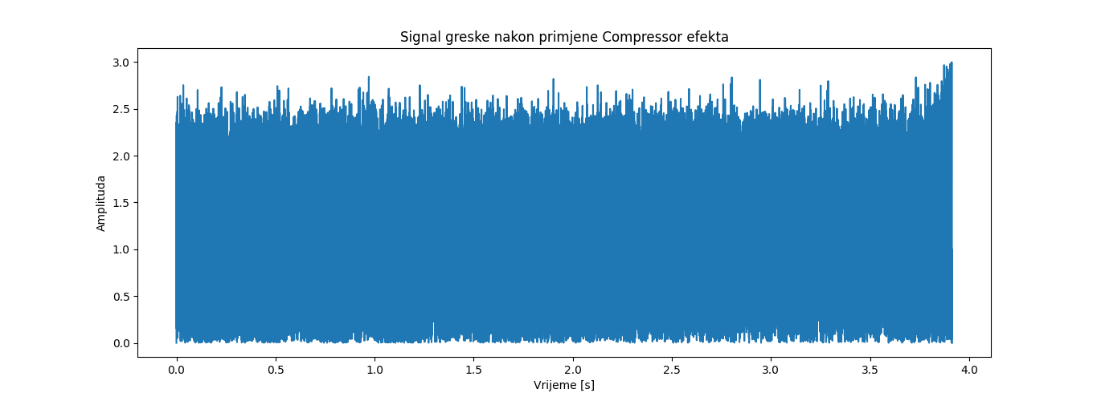

*Slika 5.3* – Signal greške kod Compressor efekta

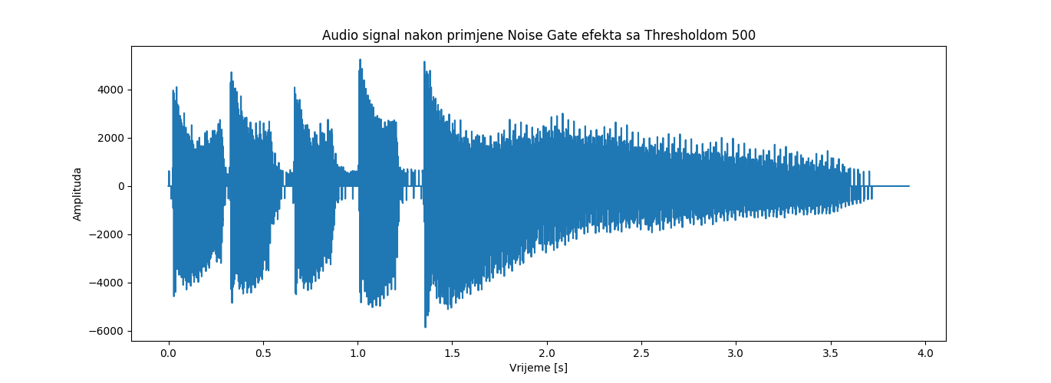

*Slika 5.4* – Signal nakon primjene Noise Gate efekta, generisan u Pythonu

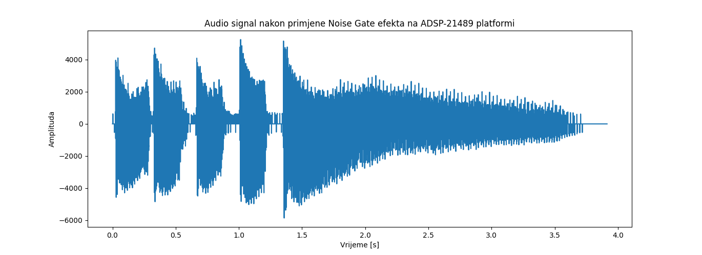

*Slika 5.5* – Signal nakon primjene Noise Gate efekta u CCESu

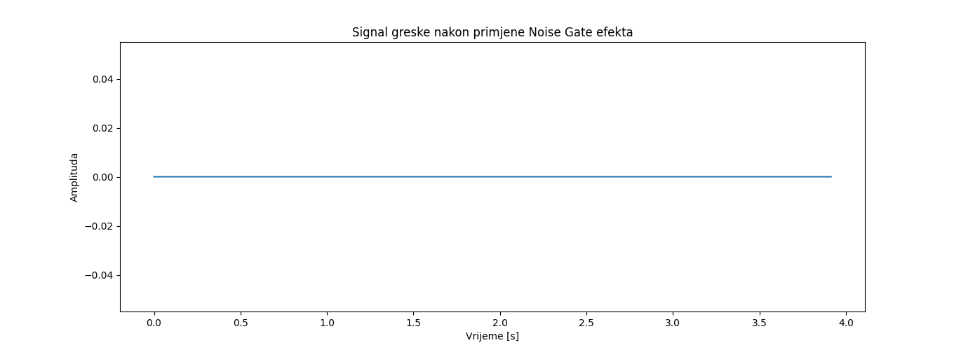

*Slika 5.6* – Signal greške kod Noise Gate efekta

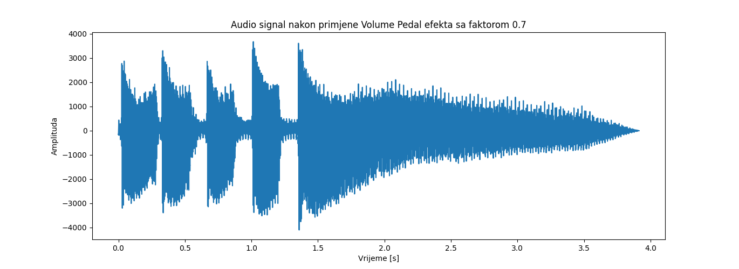

*Slika 5.7* – Signal nakon primjene Volume Pedal efekta

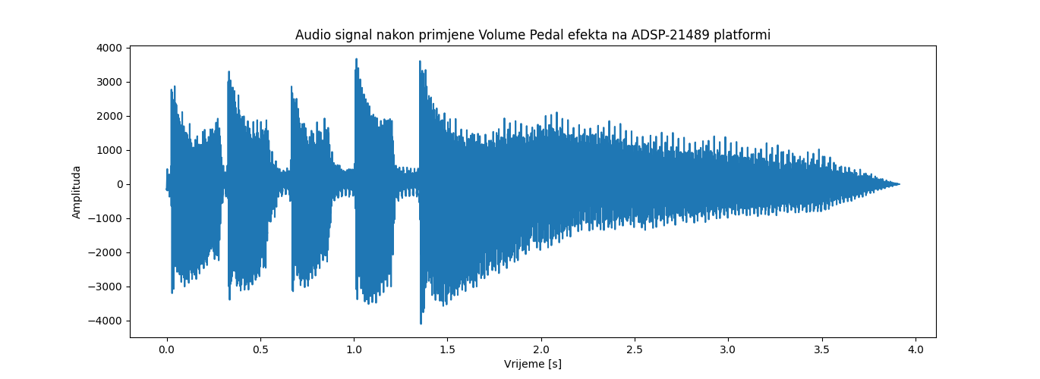

*Slika 5.8* – Volume Pedal efekat implementiran unutar CCESa

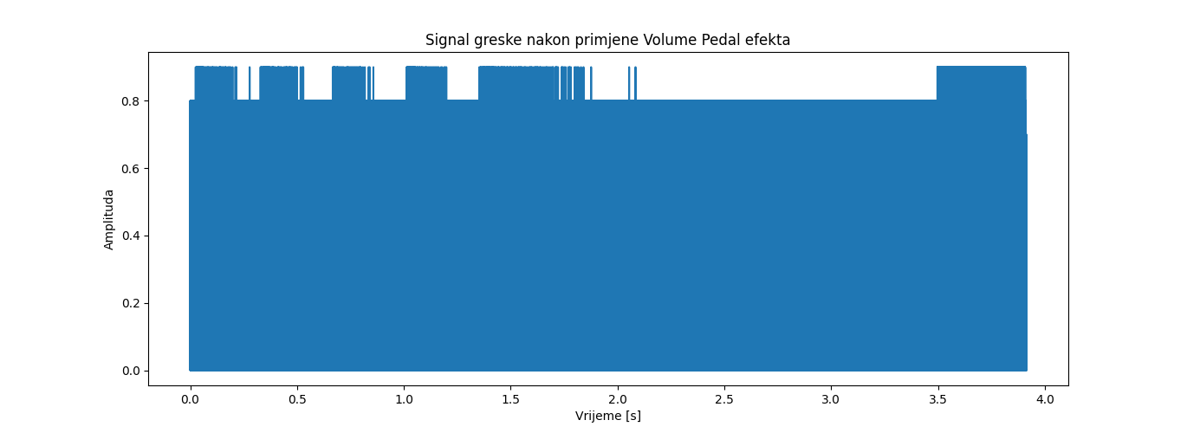

*Slika 5.9* – Signal greške kod Volume Pedal efekta

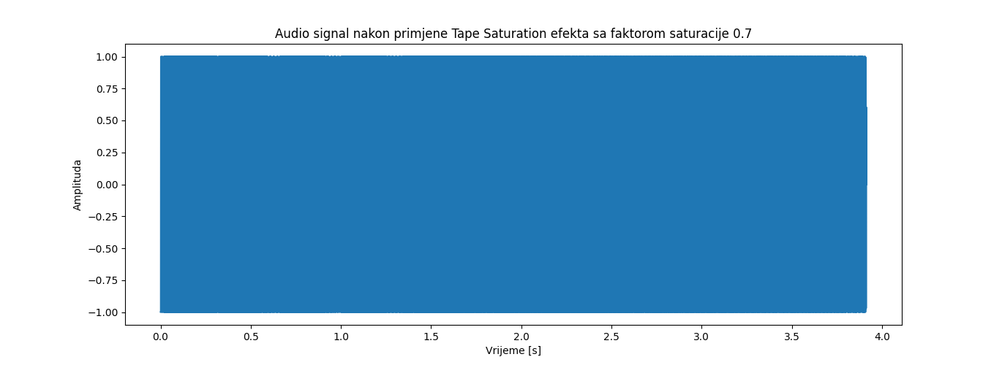

*Slika 5.10* – Signal nakon primjene Tape Saturation efekta, generisan u Pythonu

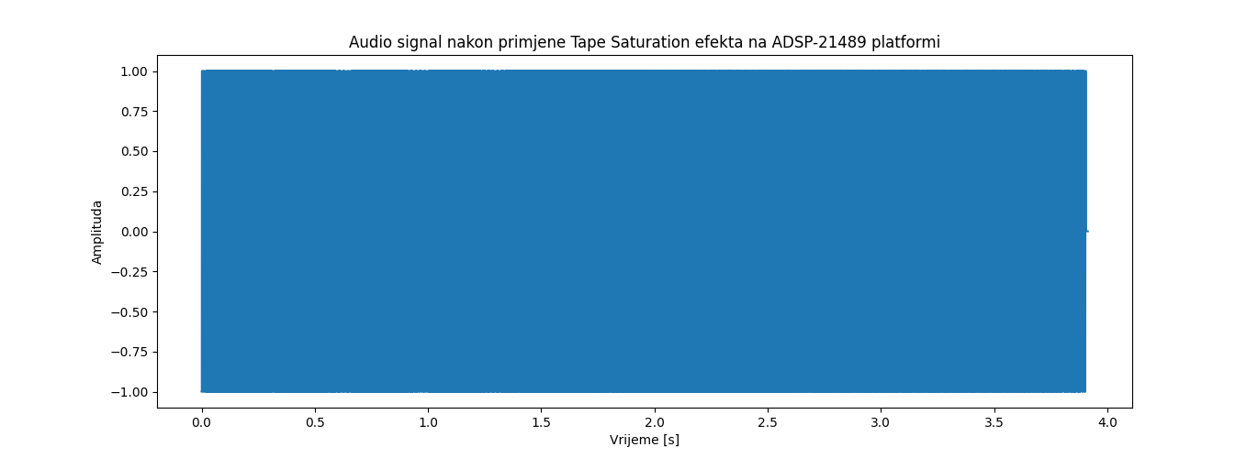

*Slika 5.11* – Tape Saturation efekat, generisan unutar CCESa

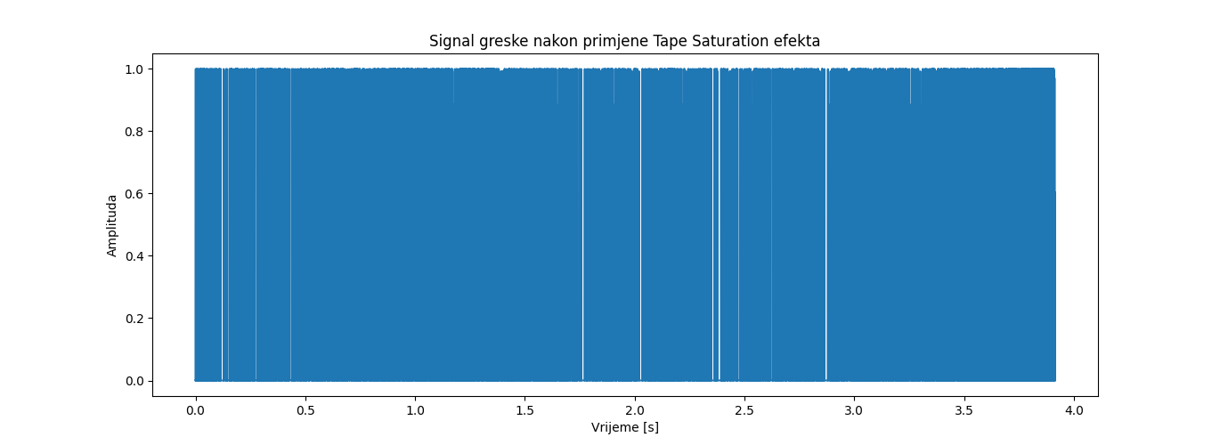

*Slika 5.12* – Signal greške kod Tape Saturation efekta

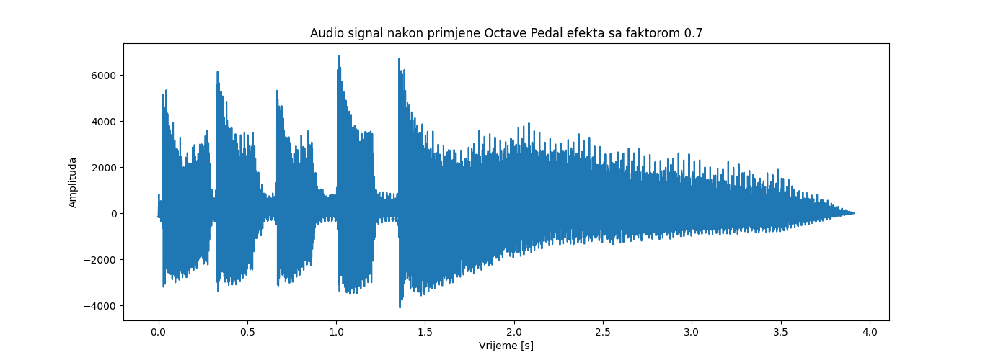

*Slika 5.13* –Signal nakon primjene Octave Up efekta, generisan u Pythonu

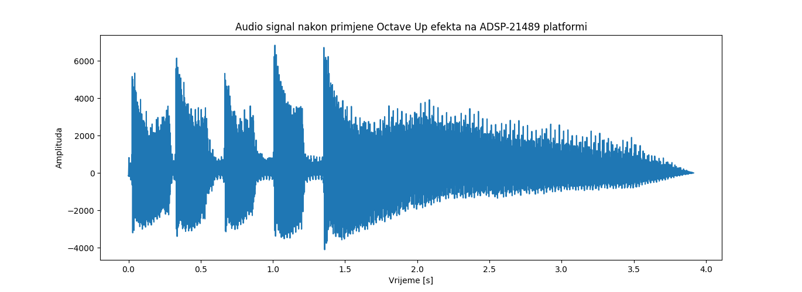

*Slika 5.14* – Signal nakon primjene Octave Up efekta, generisan u CCESu

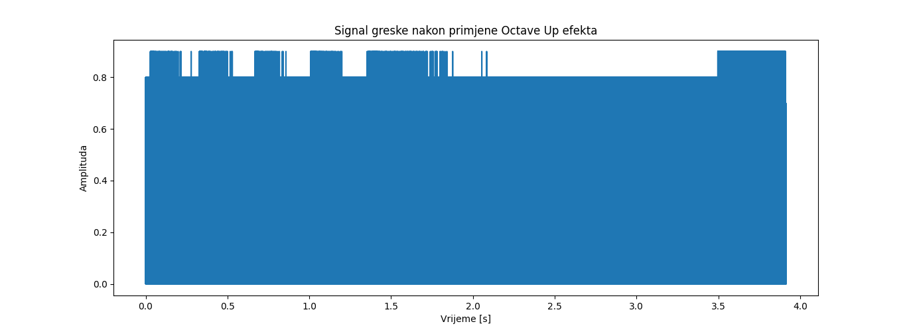

*Slika 5.15* – Signal greške kod Octave Up efekta

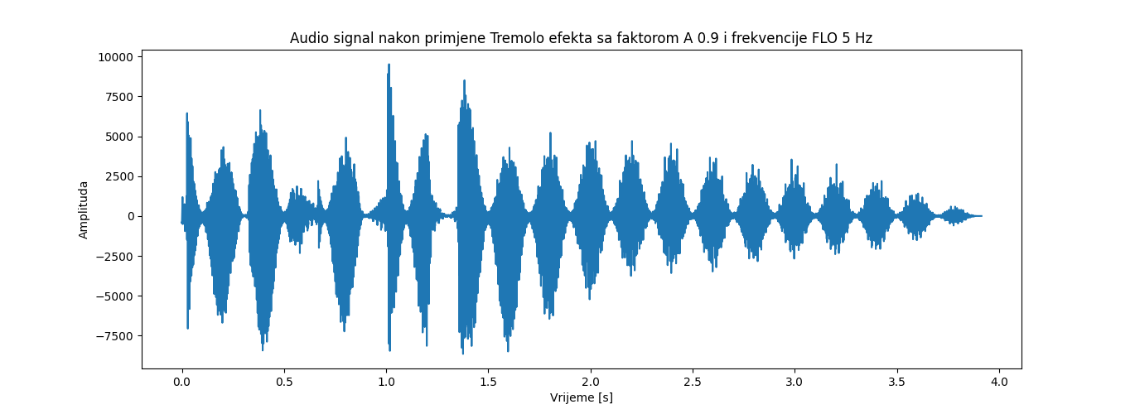

*Slika 5.16* – Signal nakon primjene Tremolo efekta, generisan u Pythonu

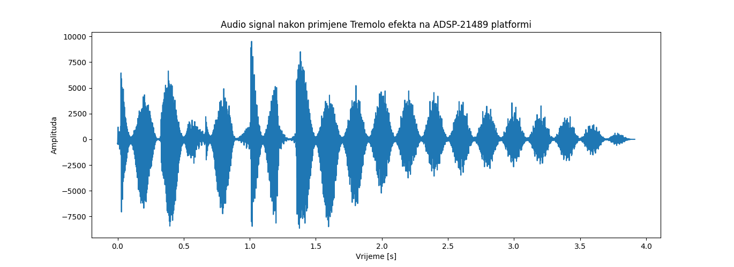

*Slika 5.17* – Signal nakon primjene Tremolo efekta, generisan u CCESu

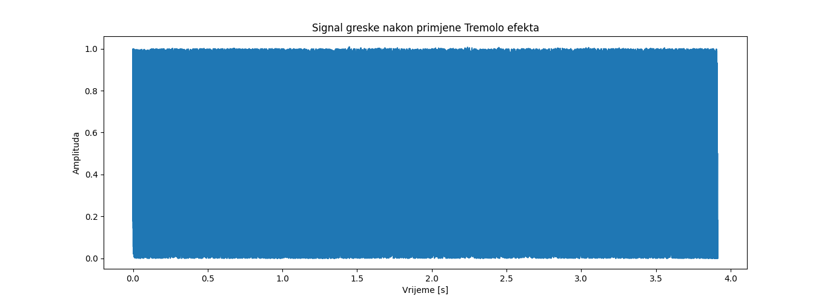

*Slika 5.18* – Signal greške kod Tremolo efekta

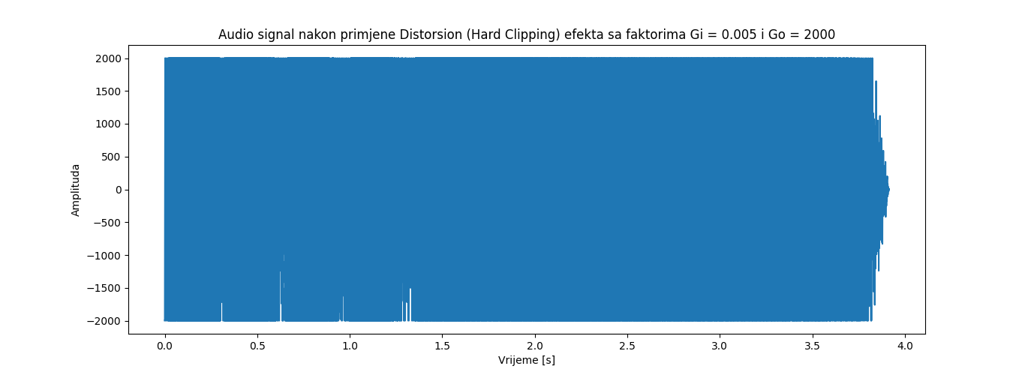

*Slika 5.19* – Signal nakon primjene Distorsion efekta, generisan u Pythonu

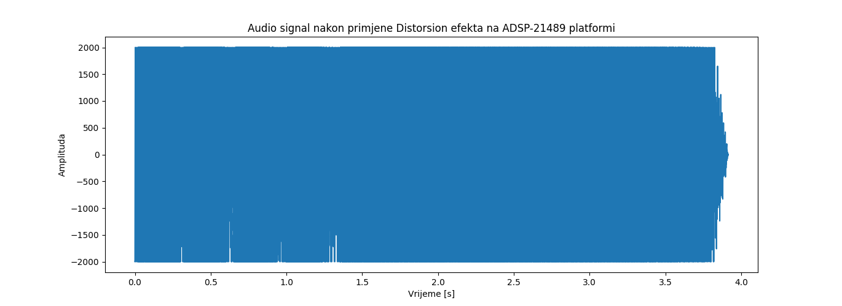

*Slika 5.20* – Signal nakon primjene Distorsion efekta, generisan u CCESu

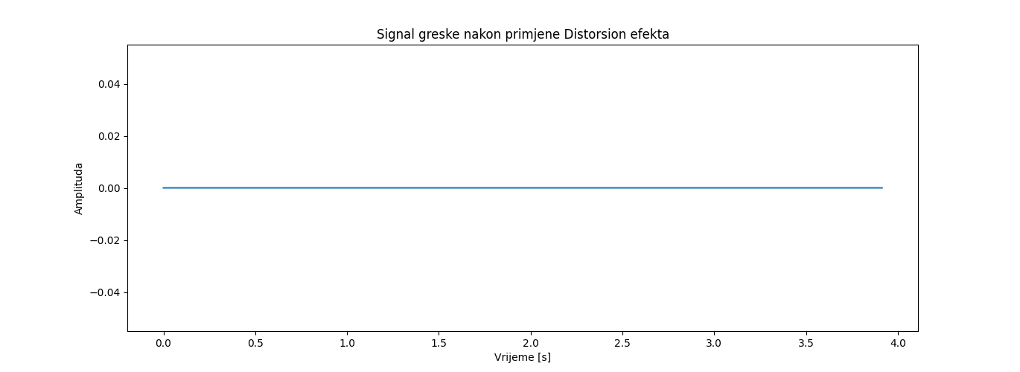

*Slika 5.21* – Signal greške kod Distorsion efekta

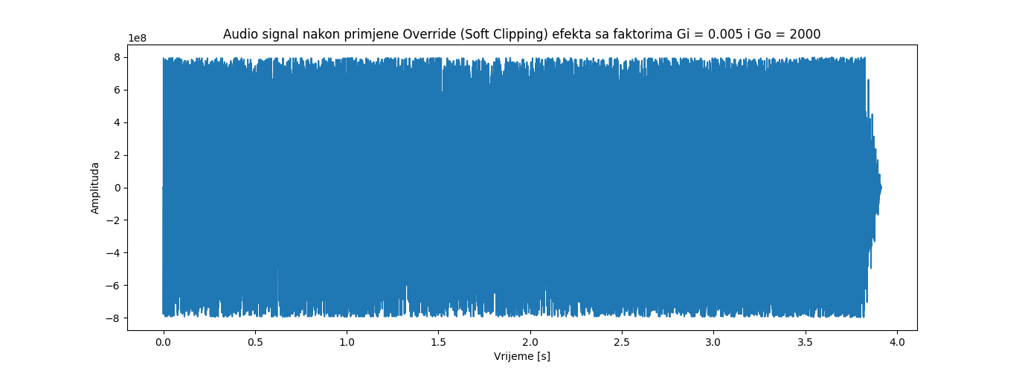

*Slika 5.22* – Signal nakon primjene Override efekta, generisan u Pythonu

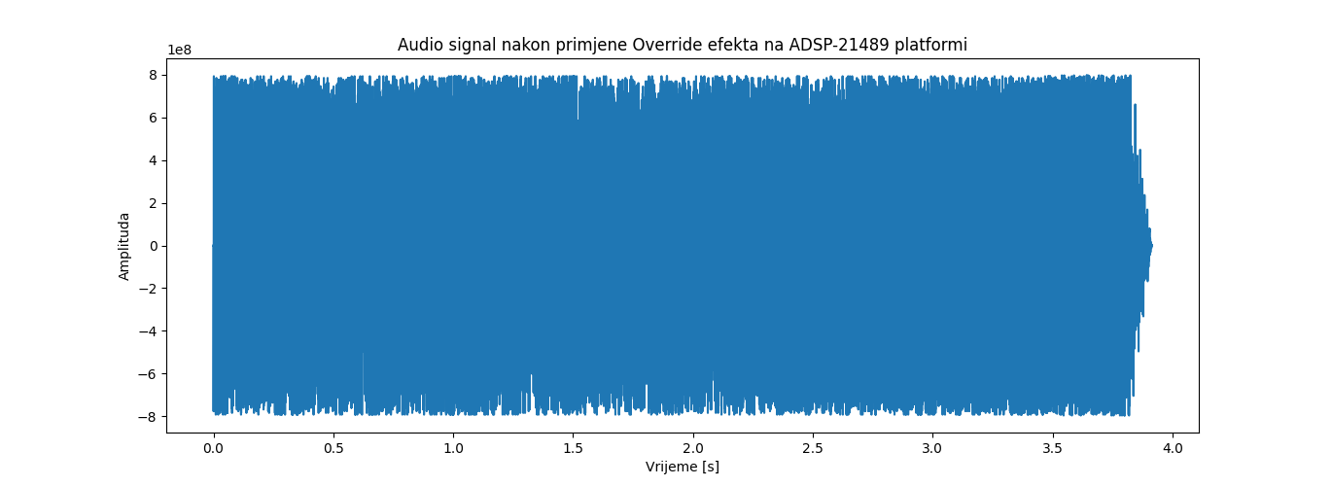

*Slika 5.23* – Signal nakon primjene Override efekta, generisan u CCESu

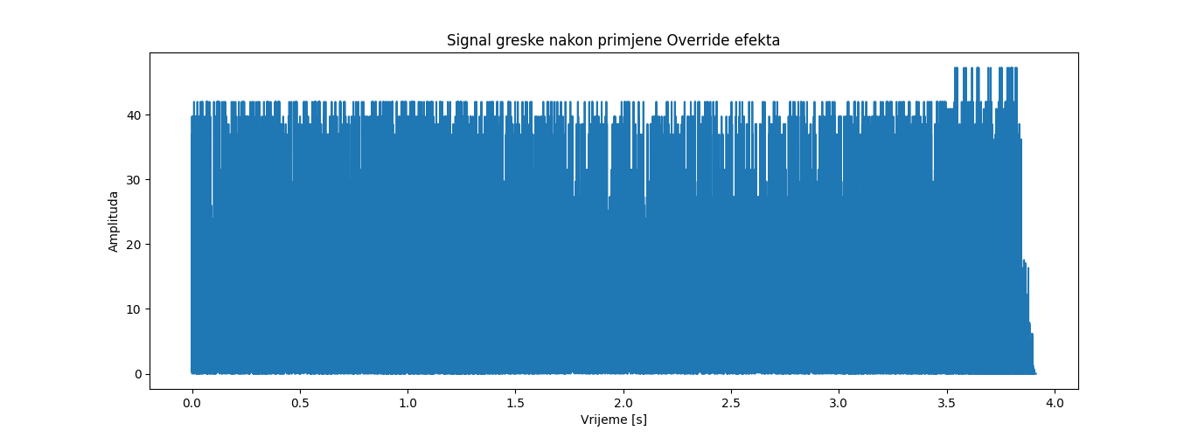

*Slika 5.24* – Signal greške kod Override efekta

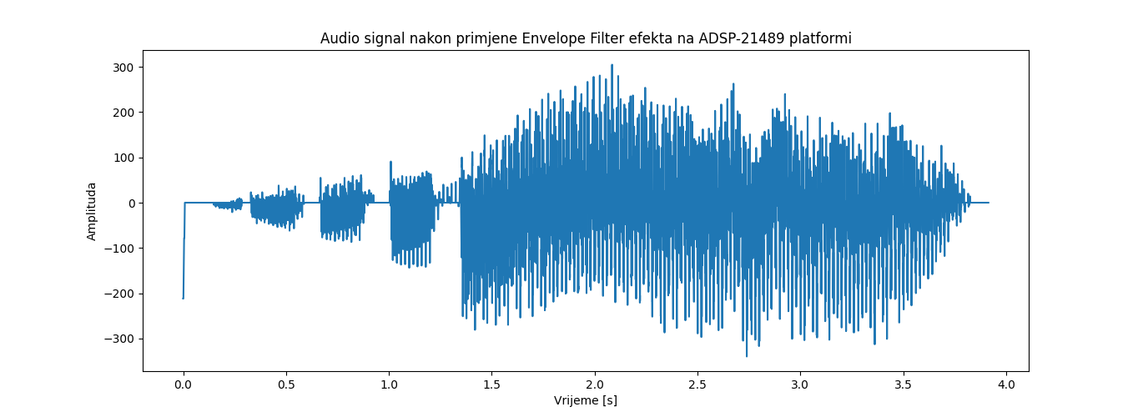

*Slika 5.26* – Signal nakon primjene Envelope filtra, generisan unutar CCESa